黃金三峽(上水) 六天
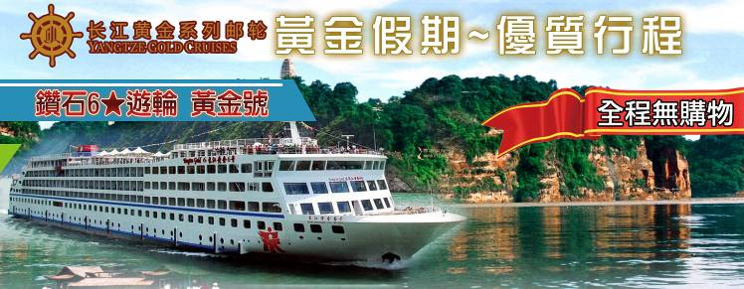
◎長江三峽：
西起四川奉節，東至湖北宜昌。由瞿塘峽、巫峽、西陵峽三個河谷丘陵地連結而成。
『瞿塘峽』以雄奇險峻，著稱於世；『巫峽』自古即以幽深秀麗而聞名；『西陵峽』以險稱奇，由高山峽穀和險灘礁石而組成。
※行程介紹：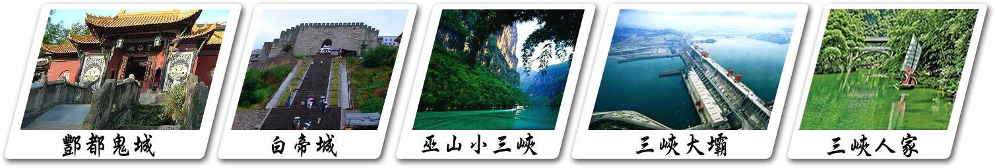
【酆都鬼城】是起源於漢代的歷史文化名城，被當時的人們傳為“鬼國京都”、“陰曹地府”，成為人們亡靈的歸宿之地。它不僅是傳說中的鬼城，還是集儒、道、佛為一體的民俗文化藝術寶庫，堪稱中國《神曲》之鄉。景區內林木蒼翠，花香鳥語，建築古色古香，雕塑、繪畫民風質樸。另可看到奈何橋、鬼門關、黃泉路、十八層地獄、星辰墩、玉皇殿、天子殿、考罪石、孽鏡臺、望鄉臺等，令人怵目驚心。
【白帝城】位於中國重慶市東部的長江北岸，距奉節城東8公里，是長江三峽重要旅遊景點。白帝城一面靠山，三面環水背倚高峽，前臨長江瞿塘峽，氣勢十分雄偉壯觀。從山腳經過高而陡峭的石階，到達白帝城入口，大門額匾上有郭沫若書寫的“白帝城”三個大字，左右一付對聯，出自杜甫詩句“白帝高為三峽鎮，瞿塘險過百牢關”。但其實這座「白帝城」只是原來的白帝山上的一座「白帝廟」。
【小三峽】是長江三峽的第一大支流—大寧河下游在巫山縣境內的龍門峽、巴霧峽、滴翠峽的總稱，全長50公里。
【三峽人家】集自然風光、影視場景、地域文化三者完美結合，全國獨樹一幟的創新型，大型風景區，一網打盡三峽的自然元素和文化舊夢。如詩、如夢流淌的是三峽千年風情；如歌、如幻延伸的是土家萬年生命。
※遊船介紹：
【黃金3號】
長江黃金3號郵輪，從開工到建造完工，歷時僅一年多點時間便創造了無數的長江游輪第一。郵輪于2011年1月29日開工建造，2012年4月16日完成系泊及航行試驗並拿到了中國船級社頒發的產品出廠證書，2012年5月9日在重慶朝天門碼頭開始了首次商業載客運行。
長江黃金3號郵輪參照國際海洋郵輪、五星級酒店及各種高檔娛樂會所的功能設施，博采眾家之長，汲取長江原有游船的設計經驗，從船長、型寬、面積到客房設置、餐飲配套、商業購物、休閑娛樂等全面提檔升級。
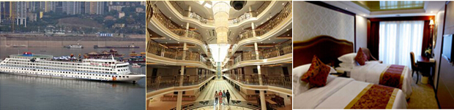
【黃金6號】
長江黃金6號郵輪于2011年1月19日開工建造，2012年4月23日完成系泊及航行試驗並拿到了中國船級社頒發的產品出廠證書，2012年6月1日在重慶朝天門碼頭開始了首次商業載客運行。
長江黃金6號郵輪參照國際海洋郵輪、五星級酒店及各種高檔娛樂會所的功能設施，博采眾家之長，汲取長江原有游船的設計經驗，從船長、型寬、面積到客房設置、餐飲配套、商業購物、休閑娛樂等全面提檔升級。郵輪船長149.95米，寬24米，高6層，總面積超過1.8萬平方米，客房總數216套，設有豪華標準房、行政標準房、行政大床房、行政套房、總統套房等房型，最大載客可達570人， 1.7萬噸級，設計航速26km/h，總投資1.8億元，是長江上真正的第五代萬噸級豪華游輪。
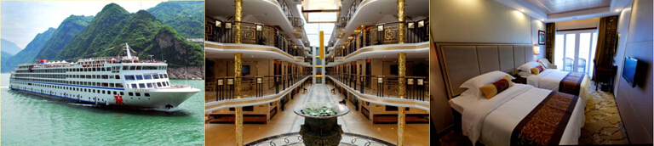
※酒店介紹：
- ★★★帝聖酒店
2008年開業2013年裝修武漢帝盛酒店矗立於武漢的繁華鬧市，地處著名商業步行街江漢路港澳中心大廈高層，地處軌道交通1號線循禮門站和2號線江漢路站的中心地帶，交通便利。酒店鄰近的吉慶街是武漢著名美食街，繁華熱鬧，地道美食包羅萬象。武漢帝盛酒店由帝盛酒店集團（Dorsett Hospitality International）管理，精心準備了三百餘間幼稚客房。時尚簡約的房間設計，配合鬧中取靜的環境，以及簡約優雅的裝修佈置，部分房間更可欣賞城市江景，並提供獨立的島型浴缸及乾濕分區的超大衛浴空間，務求為客人帶來寧靜舒適的入住體驗。同時，店內完善的商務及健身中心，為您的旅途增添無窮樂趣；帝盛薈樓層，多項貼心服務，專為高端商旅人士量身定制。酒店八樓及十一樓設有逾千平米的宴會設施，其中包含大宴會廳（可分四間獨立宴會廳）及多個獨立小型會議室，高效的服務團隊提供專業的會議及宴會服務，是您舉辦會議、婚禮和私人派對的理想場所。酒店負一樓港澳茶餐廳（HongKong-Macau Cafe)提供各類正宗港澳特色美食。八樓帝盛軒餐廳（Dorsett Cafe)為您奉上中西式自助早餐服務，同時接受公司及個人午/晚宴預訂。除此之外，酒店大樓低層設有電影院、大型購物中心及各具特色的休閒場所，讓您足不出戶亦能享受購物及休閒的樂趣。
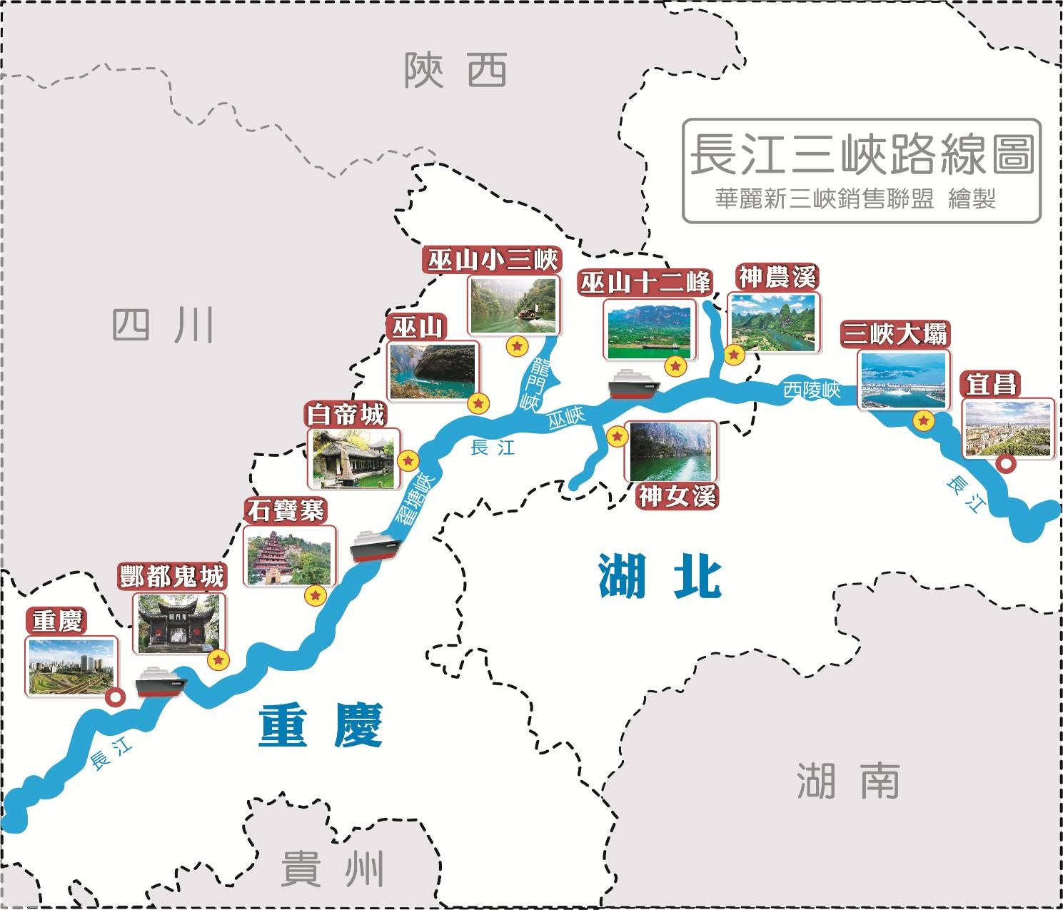
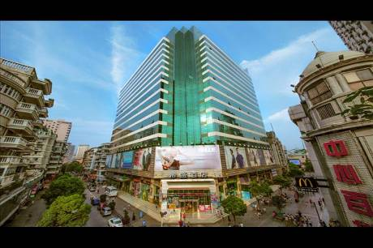
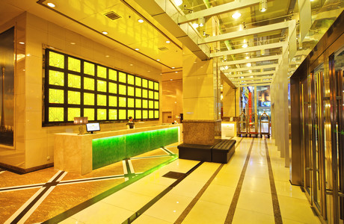
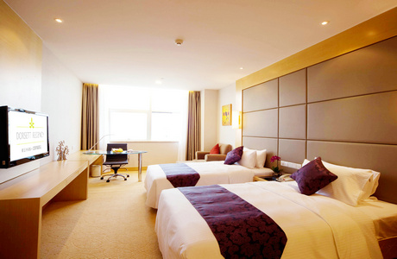
參考航班：
週一出發~黃金6號
去程：台北/香港/武漢 CX463 0610/0750+KA852 0850/1045
回程：重慶/香港/台北 KA841 1700/1915+CX408 2250/0025
週六出發~黃金3號
去程：台北/香港/武漢 CX463 0610/0750+KA852 0905/1105
回程：重慶/香港/台北 KA847 1205/1425+CX400 1630/1815
※購 物 站：全程無購物(NO SHOPPING)
※購 物 站：全程無購物(NO SHOPPING)
※船上自費項目：白帝城 RMB280元、三峽人家RMB280元
※高額保障：500萬意外險+20萬的醫療險。(未滿14足歲與70足歲以上者，礙於規定最高只能投保200萬，敬請見諒!!)

第一天 臺北香港武漢 【東湖風景區、省博物館、中央文化區、楚河、漢街】
【武漢】武漢由武昌、漢口、漢陽三鎮組合而得名，素有“九省通衢”之稱，因唐朝大詩人李白“黃鶴樓中吹玉笛，江城五月落梅花”而得“江城”之美名。武漢是一座典型的山水園林城市。上百座大小山巒遍佈三鎮，近兩百個湖泊座落其間，水域面積占到全市國土面積的四分之一，其中東湖水域面積33平方公里，是中國最大的城中湖。
【東湖風景區】(不含電瓶車)全國最大的城中湖，湖面積是西湖的六倍，風景幽美，湖面煙波浩渺，湖岸曲折有致，湖水相映，甚是美麗。
【湖北博物館】(含編鐘秀)地處風景秀麗的東湖之濱，這裡收藏了20多萬件歷史文物，舉世聞名的『曾侯乙編鐘』、『越王勾踐劍』和『吳王夫差矛』等珍貴文物都是湖北省博物館中的展品。館內藏品多具有湖北地方特色，為瞭解研究古代楚國的歷史文化、科學、藝術提供了大量珍貴的資料，盤龍城商代遺址和墓葬出土的大玉戈及銅鼎、銅鉞﹔隨戰國曾侯乙墓出土的編鐘青銅器群及16節透雕龍鳳玉佩、28宿天文圖像衣箱﹔雲夢睡虎地出土的秦代法律文書竹簡等，都具有極高的藝術價值和研究價值。(週一休館)
【中央文化區】投資600個億钜資建造的“武漢中央文化區”，是萬達集團目前投資額最大的世界級文化旅遊項目，也是辛亥革命百年獻禮之作。
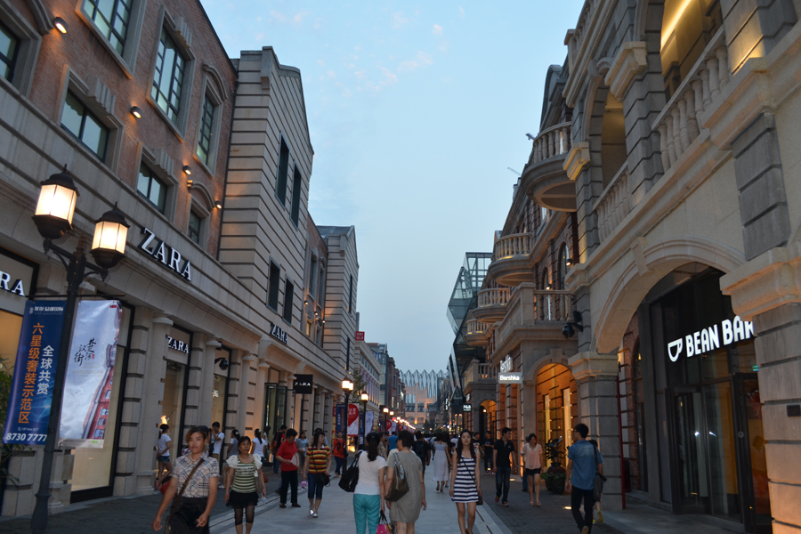
【楚河】全長2.2公里的人工運河貫穿東西，水面寬度40-70米，加上濱河綠化及道路寬度達到150米，連通東湖和沙湖，遊客或臨水休閒，或泛舟河上，一覽“兩岸燈火闌珊、樓光樹影璀璨”的美景。
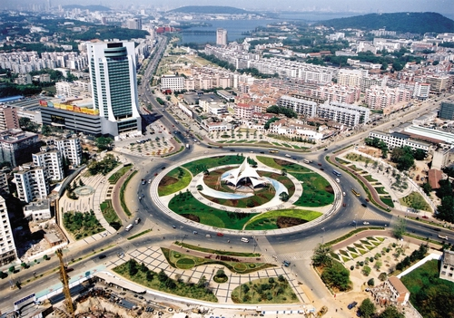
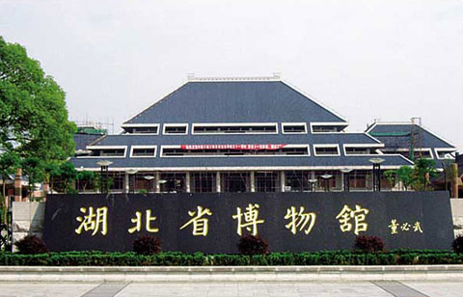
【漢街】為沿楚河佈局的親水步行街，其建築風格在 保持民國時代建築特點的基礎上，充分挖掘武漢當地古時建築特色，融入荊楚文化各種元素。總長近1500米，總建築面積18萬平 方米。囊括商業、美食、休閒、娛樂等多種業態，集合200多個國內外一流商家，其中的漢街以民國風格建築為主體，極具時尚元素的現代建築和歐式建築穿插其中。另外，位於漢街中部的萬達廣場將彙聚眾多國內外時尚品牌，規劃建設一個4萬平方米的國際名品百貨店，彙聚全球頂級奢侈品牌。
早餐：機上簡餐 |  | 午餐：中式合菜 |  | 晚餐：漁宴
住宿：★★★★帝盛酒店或維也納國際酒店或同級
第二天 武漢【江漢路步行街、戶部巷、大禹神話園~遠眺黃鶴樓】宜昌➯
桃花村碼頭登船
【江漢路步行街】地處漢口城區中心，北起解放大道，南至江漢關，全長1600米，與東西走向的中山大道十字交匯，是一條已有百年歷史的老街。
【戶部巷】，位於湖北省武漢市武昌城內，民主路西段以北，南北走向，長150米，寬4米，連通民主路和自由路，是明清舊時古巷。巷道兩側多為老式磚木房屋，其舊貌尚存。1967年曾易名紅安一巷，1972年復故名。被譽為「漢味早點第一巷」。
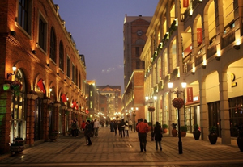
【大禹神話園】大禹神話園位於漢陽晴川閣與武漢長江大橋之間的長江江灘之上，是以大禹神話雕雕塑為主題的景觀園。其中，“大禹北方治水” 是目前國內最大的高浮雕.在這裡相隔煙波浩渺的長江,遠眺對面山上黃鶴樓的婀娜身姿,此情此景絕無再有
【遠眺黃鶴樓】黃鶴樓是西元1985年仿清代式樣所重建，但將原來的三層建築改為五層，氣勢更為壯麗，樓赤紅廊柱金黃琉璃瓦，顯得金壁輝煌。
預計19:00 宜昌桃花村碼頭開始登船
早餐：酒店享用 |  |  | 午餐：中式合菜 |  | 晚餐：荊楚風味
住宿：豪華遊輪黃金6號或3號
第三天 三峽【船上觀賞西陵峽、三峽人家龍進溪(自費)、上岸遊覽三峽大壩、
船過五級船閘】
隨後 郵輪在長江三峽的第一段峽谷---西陵峽航行
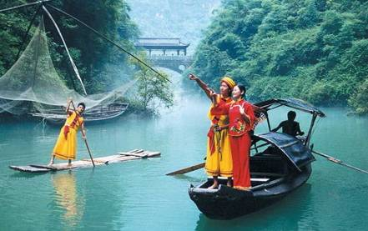
【西陵峽】西起巴東縣的官渡口，東到宜昌市的南津關，全長126公里，以宜昌市的西陵山得名，是三峽中最長的一個峽沿江有巴東、秭歸、宜昌3座城市。西陵峽灘多水急，著名的新灘，崆嶺灘等，灘險處，水流如沸，泡漩翻滾，洶湧激蕩，驚險萬狀。整個峽區由高山峽谷和險灘礁石組成，峽中有峽，大峽套小峽，如破水峽、兵書寶劍峽、白狗峽、鎮山峽、米倉峽、牛肝馬肺峽、燈影峽等等。
【三峽人家-龍進溪~自費RMB280元/人】集自然風光、影視場景、地域文化三者完美結合，全國獨樹一幟的創新型，大型風景區，一網打盡三峽的自然元素和文化舊夢。如詩、如夢流淌的是三峽千年風情；如歌、如幻延伸的是土家萬年生命。龍進溪裡溪水碧綠波光粼粼，林木蒼翠枝繁葉茂，小路縱橫交錯，雞鳴狗叫相聞，古帆船靜泊水中，吊腳樓掩映竹林，水車咿咿呀呀在水中轉動，水中鸕鷀爭搶著在捕魚，大白鵝引頸高歌，漁民在家補漁網，家裡掛著漁具和各種乾魚，山民們怡然自得，自由自在與世無爭，過著原始古樸的生活，唱著心中想唱的情歌，吹一段古樸的下里巴人曲，喊一支高亢的峽將高腔，嘯一曲雄渾的川江號子。舞蹈還是那麼野性，菜餚還是那麼道地，山民的熱情還是那麼如酒般濃烈醇厚。峽江歲月的風情與民俗讓人有一種「步入桃源不知歸」的醉意。
隨後 下船乘車前往參觀雄偉壯觀的三峽大霸
【三峽大壩(下船遊)】位於宜昌市三鬥坪，距下游葛洲壩水利樞紐工程38千米，是當今世界上最大的水利樞紐工程，也是全國首批5A級景區之一。
三峽工程創造的世界之最：世界上防洪效益最為顯著的水利工程、世界上最大的電站、世界上建築規模最大的水利工程、世界上工程量最大的水利工程、世界上施工難度最大的水利工程、施工期流量最大的水利工程、世界上洩洪能力最大的洩洪閘、世界上規模最大難度最高的升船機。
待定 船上觀看郵輪經過三峽大霸五級船閘
船過三峽大壩5級永久船閘，親身體驗船下樓梯此一偉大的世紀工程。
【三峽大壩5級永久船閘】巍巍三峽大壩是世界上最偉大的工程之一，集發電、航運、灌概、供水和發展庫區經濟等巨大綜合效益於一體，對提高國力具有重大意義。
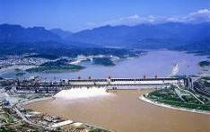
註:今天會選擇停靠宜昌三峽人家碼頭，遊客在船自由活動。(溫馨提醒:自由活動期間，不會以任何名義為遊客安排景點遊覽、購物等任何消費活動和服務，準確停靠時間以郵輪實際運行時刻為準，自由活動期間請遊客注意安全，不要私自下船)
早餐：酒店內 |  |  | 午餐：船上桌餐(或自助餐) |  | 晚餐：歡迎晚宴
住宿：豪華遊輪黃金6號或3號
第四天 三峽【換小船遊覽巫山小三峽、船上觀賞巫峽、白帝城(自費)】
隨後 郵輪駛入長江三峽的第二峽谷---巫峽
【巫峽】分東西兩段，西段由金盔銀甲峽和箭穿峽組成，東段由鐵棺峽和門扇峽組成。是長江三峽的第二個峽，西起重慶市巫山縣的大寧河口，東到湖北省巴東縣的官渡口，全長45公里，它是三峽中既長而又整齊的一峽，所以又叫大峽。其幽深秀麗擅奇天下，峽長谷深，迂回曲折，奇峰綿延，雲霧升騰，景色誘人。最吸引人的就是巫峽十二峰競秀爭雄。
隨後 郵輪抵達巫山港，換乘當地觀光船遊覽---巫山小三峽
【巫山小三峽(換小船遊)】是長江三峽的第一大支流—大寧河下游在巫山縣境內的龍門峽、巴霧峽、滴翠峽的總稱，全長50公里。峽中碧水奔流，奇峰聳立樹木蔥蘢，猿聲陣陣，野趣橫生。有山皆翠，有峰皆奇，有泉皆飛，雲霧繚繞，河險灘絕，群鳥翻飛，鴛鴦戲水，構成一條美妙動人的自然山水畫廊。還有秘存千古的巴人懸棺，令人費解而神往的古棧道，古風猶存、精巧質樸的大昌古鎮，構成一副副令人難忘的人文景觀，被譽為「中華奇觀、天下絕景」。
期間 郵輪駛入長江三峽的最後一段峽谷---瞿塘峽
【瞿塘峽】中的夔門是長江三峽的標誌性景觀，西端入口處，兩岸斷崖壁立，高數百丈，寬不及百米，形同門戶，名“夔門”，素有“夔門天下雄”之稱；左邊的名為赤甲山，右邊的名為白鹽山，不管天氣如何，總是迂出一層層或明或暗的銀輝。長江闢此一門，浩蕩東瀉，兩岸懸崖峭壁如同刀削斧砍，山高峽窄，仰視碧空，雲天一線，峽中水深流急，江面最窄處不足五十公尺，波濤洶湧，奔騰呼嘯，令人驚心動魄。海拔1200餘米，即使水位上升到 175 米，其絕對高度仍有1100餘米。西起奉節縣白帝山，東迄巫山縣大溪鎮，長八公里，是三峽中最短的一個。
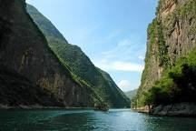
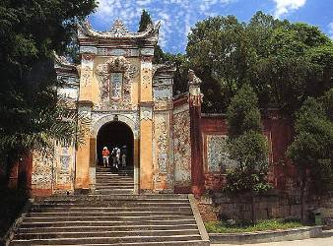
【白帝城~自費RMB280元/人】位於中國重慶市東部的長江北岸，距奉節城東8公里，是長江三峽重要旅遊景點。白帝城一面靠山，三面環水背倚高峽，前臨長江瞿塘峽，氣勢十分雄偉壯觀。從山腳經過高而陡峭的石階，到達白帝城入口，大門額匾上有郭沫若書寫的“白帝城”三個大字，左右一付對聯，出自杜甫詩句“白帝高為三峽鎮，瞿塘險過百牢關”。但其實這座「白帝城」只是原來的白帝山上的一座「白帝廟」。真正的白帝城，其實就是整座白帝山。現存白帝城乃明、清兩代修復遺址。而在這座遺址底下，根據考古學家的發掘，其實還藏著三座更古老年代的白帝城的城牆。三峽工程建成後，水位被抬高，使白帝城變成四面環水，遊船可直達城中。今日的白帝城入口處有兩幅毛澤東、周恩來手書的李白著名《朝發白帝城》詩句銅匾。歷史上的白帝城：白帝城是觀“夔門天下雄”的最佳地點。歷代著名詩人李白、杜甫、白居易、劉禹錫、蘇軾、黃庭堅、范成大、陸游等都曾登白帝，遊夔門，留下大量詩篇。李白“朝辭白帝彩雲間，千里江陵一日還，兩岸猿聲啼不住，輕舟已過萬重山”的詩句，更是膾炙人口。故白帝城又有“詩城”之美譽。三國時期蜀漢皇帝劉備討伐東吳，兵敗白帝城，憂傷成疾，臨終前在白帝城永安宮向丞相諸葛亮託孤。白帝廟內託孤堂現陳列有“劉備託孤”大型泥塑。白帝廟內還有武侯祠，祭祀蜀相諸葛亮塑像。杜甫有詩雲：“武侯祠屋常鄰近，一體君臣祭祀同”。
註:今天會選停靠奉節白帝城碼頭，雲陽張飛廟碼頭；遊客在船自由活動。(溫馨提醒:自由活動期間，不會以任何名義為遊客安排景點遊覽、購物等任何消費活動和服務，準確停靠時間以郵輪實際運行時刻為準，自由活動期間請遊客注意安全，不要私自下船)
早餐：船上自助餐 |  |  | 午餐：船上桌餐(或自助餐) |  | 晚餐：船上桌餐(或自助餐)
住宿：豪華遊輪黃金6號或3號
第五天 三峽【上岸遊覽酆都鬼城】
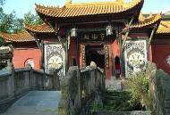
隨後 上岸遊覽鬼國京都---酆都鬼城
【酆都鬼城】是起源於漢代的歷史文化名城，被當時的人們傳為“鬼國京都”、“陰曹地府”，成為人們亡靈的歸宿之地。它不僅是傳說中的鬼城，還是集儒、道、佛為一體的民俗文化藝術寶庫，堪稱中國《神曲》之鄉。位於重慶市下游172公里的長江北岸，是長江黃金旅遊線上著名的人文景觀。景區內林木蒼翠，花香鳥語，建築古色古香，雕塑、繪畫民風質樸。廟宇殿堂神像森羅，樓臺亭閣依山而立，名人騷客留墨遺雅，碑刻詩聯韻味雋永。另可看到奈何橋、鬼門關、黃泉路、十八層地獄、星辰墩、玉皇殿、天子殿、考罪石、孽鏡臺、望鄉臺等，令人怵目驚心。
早餐：船上自助餐 |  |  | 午餐：船上桌餐(或自助餐) |  | 晚餐： 歡送晚宴
住宿：豪華遊輪黃金6號或3號
第六天 重慶【人民廣場、磁器口古鎮、解放碑步行街】香港臺北
預計08:30 重慶離船
【人民廣場】是一座仿古民族建築群，也是重慶獨具特色的標誌建築物之一。1987年，英國出版的世界建築經典著作《比較建築史》收錄中國當代43項建築工程，將該建築排列為第二位。其坐落於重慶市人民廣場，渝中區中部（地理上重慶的中心位置）禮堂內共5層樓，每層的圓形走廊都有大型的圖片展覽，有國際著名大劇院，禮堂歷史，禮堂曾經接待的外賓和承辦的活動.....等等
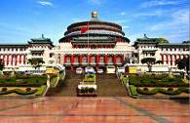
【磁器口古鎮】重慶磁器口古鎮約從宋朝年間開始漸漸發展，最早因為白岩寺而稱作白岩場，明朝開始繁榮，文帝朱允炆落難逃至巴蜀時曾在白岩山寶輪寺隱居數年之久，寶輪寺建於唐代，後來更名為龍隱寺，因此白岩場也改稱龍隱鎮；到了清朝龍隱鎮的發展到達極盛，陶瓷業成為這裡的主要產業，便改稱瓷器口，因瓷、磁兩字相通便叫作磁器口，水陸繁忙的發展讓磁器口擁有「小重慶」的美稱，發展至今，重慶磁器口古鎮已成為明清文化的發揚之地，石板街道的景色訴說著昔日的民俗風情。
【解放碑商業步行街】解放碑一帶已經成為重慶市區最繁華的商貿中心地帶。這里高樓大廈林立，交通四通八達，百貨商店、影劇院、歌舞廳、副食品市場、書店、賓館、飯店等鱗次櫛比，一應俱全，遊客至此，既可觀光巴渝風物人情，又可品嚐地方名特小吃，還可購買紀念品和其他物品。
※此天依班機時間配合行程稍有變動，造成不便敬請見諒，謝謝!
早餐：船上自助餐 | 午餐：中式合菜或機上餐食 |  |  |  | 晚餐：機上餐食
住宿：溫暖的家
※本行程為專案團體優惠行程，65歲以上的老人及20歲以下小孩皆無優惠票。
※本優惠行程僅適用本國人（持中華民國護照）參團有效；非持臺胞証入大陸者，須補收
NT5500/人非優惠價差。
※所有內陸之海空陸交通，食宿及遊覽，均由內陸公營旅遊單位負責安排，鑒於目前內陸交通，飯店系統仍有國家制度上之限制，如遇不可抗拒之因素，行程、飯店或交通工具有臨時更改，一切以當地旅行社安排為主。
※故請旅客前往大陸旅遊時，請先調適自己，並對該地區環境先作認識，這樣一來相信您會有美好的旅程，並記得要”入境隨俗”喔!!

